2.08 Workflow-Modul
Die in Version 2.6 erstmals ausgelieferte Workflow-Engine von Projectile basiert auf OS-Workflow und ist Bestandteil der Basisversion. Dieses Basismodul ist in Version 2.7 und Version 2.9 weiter verbessert worden. Mit Hilfe der Workflow-Engine können die bestehenden Projekt- und Standard-Workflows (Rückmeldung der Erfassung, Abwesenheitsbeantragung, Reisekostengenehmigung, ...) angepasst und überwacht werden.
In den Workflow-Konfigurationsdateien (Administration - Systemkonfiguration - Workflow) können Einstellungen hinterlegt werden, welche Benutzer über bestimmte Ereignisse benachrichtigt werden bzw. von wem eine Abstimmung erforderlich ist. Weitere Informationen zur Administration und Konfiguration finden Sie im Administrationsleitfaden.
Tipp: Mehr zu diesem Thema erfahren Sie im Abschnitt 3.09 Workflow-Modul.
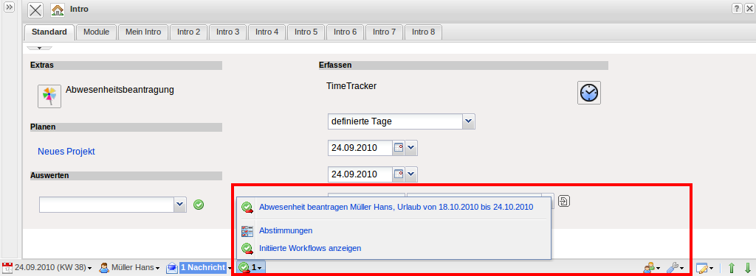
In der Status-Leiste können Sie alle Ihre offenen Abstimmungen einsehen und direkt öffnen. Zusätzlich erlaubt die Option “Initiierte Workflows anzeigen” das Anzeigen aller Workflows, die Sie als angemeldeter Benutzer gestartet haben und die noch offen sind.
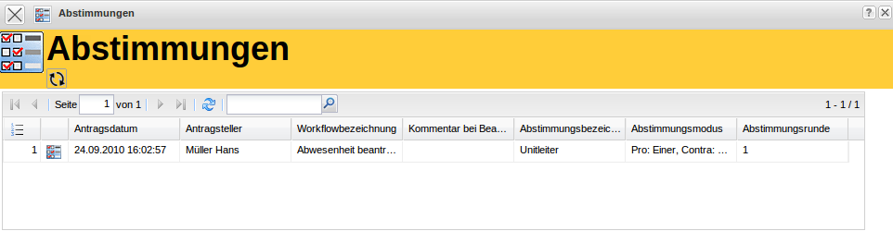
In der Übersicht der Abstimmungen sehen Sie alle laufenden Abstimmungen und können direkt auf diese zugreifen.

